ФЕДЕРАЛЬНОЕ АГЕНСТВО ЖЕЛЕЗНОДОРОЖНОГО ТРАНСПОРТА

Федеральное государственное бюджетное образовательное учреждение высшего образования

«ПЕТЕРБУРГСКИЙ ГОСУДАРСТВЕННЫЙ УНИВЕРСИТЕТ ПУТЕЙ СООБЩЕНИЯ Императора Александра I»

Кафедра «Информационные и вычислительные системы»

Дисциплина «Сети и телекоммуникации»

**ОТЧЁТ**

**ПО ЛАБОРАТОРНОЙ РАБОТЕ №4**

**“Построение таблиц маршрутизации”**

|  |  |
| --- | --- |
| Выполнил студент  Факультет: АИТ  Группа: ИВБ-211 | Шефнер А. |
| Проверил: | Молодкин И.А. |

**Санкт-Петербург**

**2025**

**Цель работы**

Изучить принципы работы таблиц маршрутизации и DNS и настроить работу корпоративной сети, содержащей множество подсетей.

**Ход работы**

Для начала работы создана модель сети, представленная на следующем рисунке.

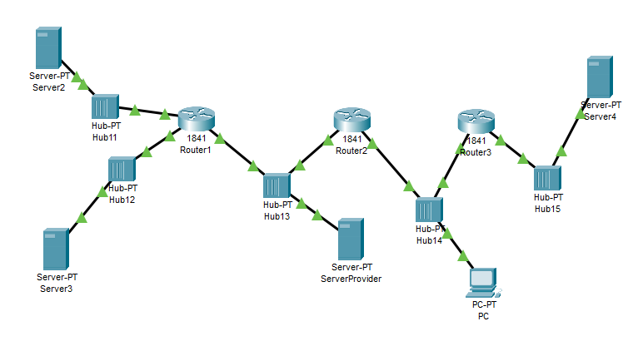

Конечно, без дополнительной настройки устройства в сети не смогут подключиться друг к другу.

Первым делом необходимо выделить всем устройствам IP адреса. В следующей таблице представлены адреса всех узлов сети:

|  |  |
| --- | --- |
| Имя узла | IP-адрес |
| Server2 | 11.0.0.100 |
| Server3 | 12.0.0.100 |
| Server4 | 15.0.0.100 |
| ServerProvider | 13.0.0.100 |
| PC | 14.0.0.100 |
| Router1 (fa0/0 – Hub11) | 11.0.0.1 |
| Router1 (fa0/1 – Hub12) | 12.0.0.1 |
| Router1 (eth0/1/0 – Hub13) | 13.0.0.1 |
| Router2 (fa0/0 – Hub13) | 13.0.0.2 |
| Router2 (fa0/1 – Hub14) | 14.0.0.2 |
| Router3 (fa0/0 – Hub14) | 14.0.0.3 |
| Router3 (fa0/0 – Hub15) | 15.0.0.3 |

Теперь возможна доставка пакетов в подсетях, соединённых одним роутером (например: из Server2 в Server3), однако пакеты не дойдут в другую подсеть, если между отправителем и получателем больше одного роутера.

Чтобы решить эту проблему, необходимо настроить таблицы маршрутизации для каждого роутера. Они показывают, на какой роутер нужно отправить пакет дальше, чтобы достичь нужную подсеть.

На следующих рисунках представлены таблицы маршрутизации для Router1, Router2 и Router3 соответственно:

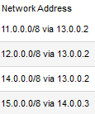 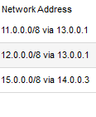 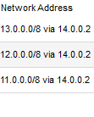

Теперь PDU доходят из любого узла сети в любой другой узел сети. На следующем рисунке представлена демонстрация:

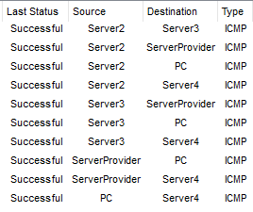

Остаётся лишь настройка DNS-сервера для того, чтобы пользователь PC смог зайти на сайты корпоративной сети с помощью человекочитаемых доменных имён вместо числовых IP-адресов.

DNS сервером сети станет ServerProvider по адресу 13.0.0.100. Для этого в его конфигурации активирован DNS Service и добавлены записи типа А. Доступ к ресурсам серверов Server2, Server3 и Server4 можно получить по доменным именам server2, server3 и server4 соответственно. Результат представлен на следующем рисунке.

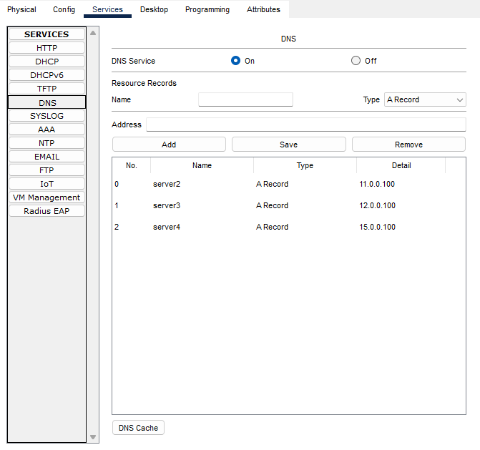

В результате всех этих действий, пользователь PC теперь может через Web Browser открыть сайты на всех серверах корпоративной сети. Демонстрация представлена на следующих трёх рисунках.

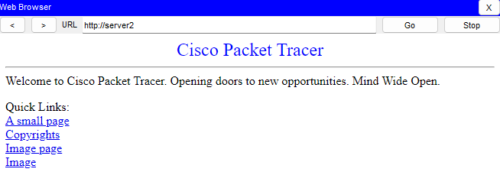

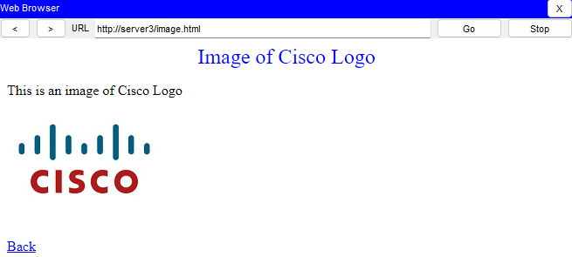



**Вывод**

В ходе работы была создана модель сети и выполнена настройка узлов сети, таблиц маршрутизации и DNS-сервера. Полученные навыки возможно применить при настройки реальной корпоративной сети.